SAISIR UN TITRE

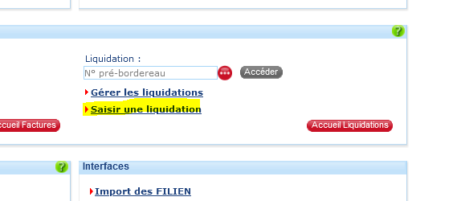

Chercher si le tiers existe :

Vérifier l’adresse, la date de naissance.

Si deux noms : Mr et Mme : Cocher Tiers solidaire

Renseigner l’objet du titre : exemple : « IMPAYES CLSH POUR ARTHUR ET DAMIEN LE GOFF AVRIL A JUIN 2024 » en majuscule
Cliquer sur la flèche verte en haut pour continuer.

Saisir l’imputation :
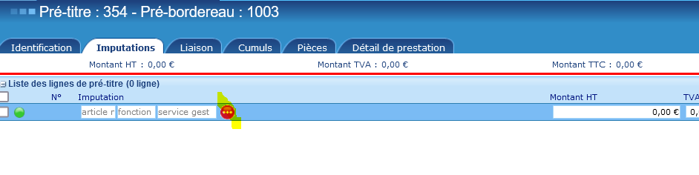
Chercher l’article et la destination, cliquer sur rechercher :
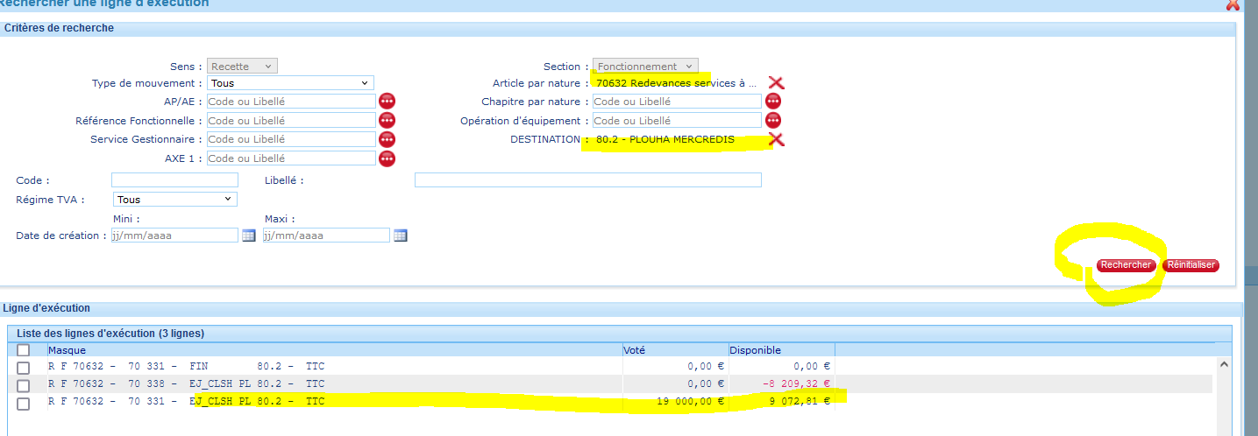
Renseigner le montant
Renseigner le code produit si pas fait en automatique
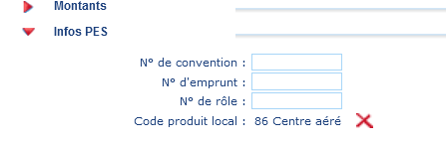
Enregistrer la ligne pour faire apparaitre la pastille verte

Onglet tiers solidaire :
A renseigner si une autre personne est concernée :
Remarque si le tiers n’existe pas, il faut alors le créer dans saisir un tiers :
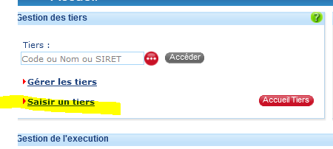

Sélectionner le tiers dans l’onglet tiers solidaire, vérifier adresse et date de naissance
Enregistrer la ligne
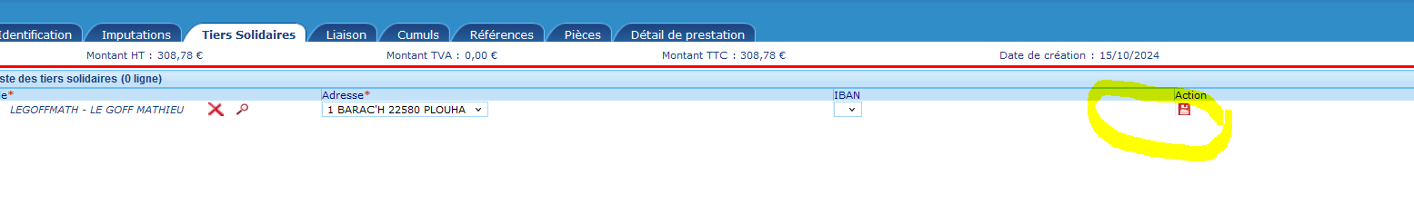
Onglet pièces : Ajouter facture, contrat, convention, ou tableau récapitulatif
Cliquer sur créer :
- Domaine applicatif : Liquidation
- Type de document : Contrat recette / Tableau de répartition / convention…
- Nom de la pièce : nommer FACTURE NOM NUMERO DE FACTURE en majuscule
- Type de pièce : 002 Recette / 008 Document complémentaire ASAP Chorus sert pour les envois via CHORUS pour envoyer des PJ
- Cliquer sur déposer sur le serveur
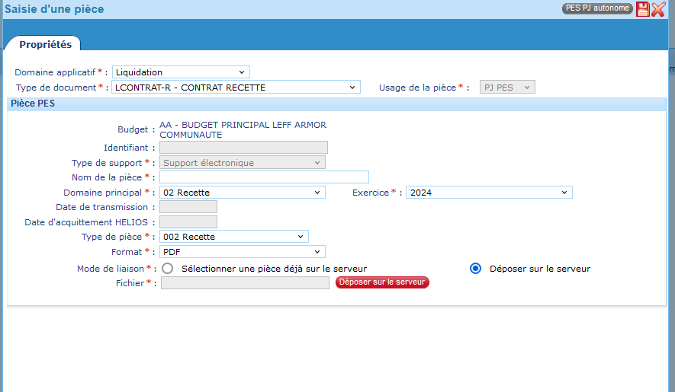

Chercher la PJ, cliquer sur Ok :
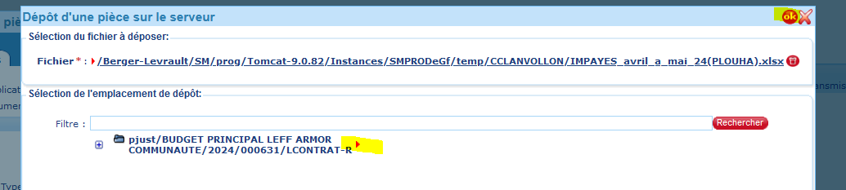

Onglet détail de prestation : permet d’ajouter des informations si nécessaire (période…
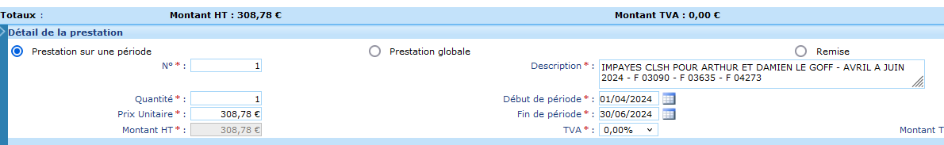
Cliquer sur enregistrer en bas de la page pour ajouter les modifications.

Cliquer sur enregistrer en Haut, le titre est terminé 

